Mgr. Jan Raška

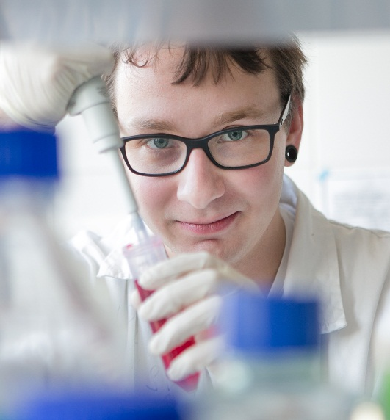
Je mi 27 a třetím rokem studuji doktorský program v Centru pro výzkum toxických látek v prostředí, kde se zabývám výzkumem toxinů sinic na lidské jaterní kmenové buňky. Je fantastické zjišťovat, jak toxiny fungují na molekulární úrovni a jak mohou ovlivňovat náš organismus. Je to spousta práce a studia, ale vědět, jak funguje život na buněčné a molekulární úrovni, za to stojí.

